**Лабораторная работа №4**

**Использование изолирующих каркасов**

**Цель работы:**

Приобретение практических навыков использования изолирующих каркасов для создания объектов заглушек и подставных объектов при автономном тестировании модулей, практика использования тестового каркаса NUnit, практика использования изолирующего каркаса NSubstitute.

**Краткие теоретические сведения**

Определение. Изолирующий каркас - это набор программируемых API, благодаря которым создавать поддельные объекты становится гораздо проще, быстрее и лаконичнее, чем вручную.

Определение. Динамический поддельный объект – это заглушка или подставка, создаваемая во время выполнения без необходимости кодировать реализацию вручную.

**Порядок выполнения работы**

1. **Подготовка проекта**
2. Берём решение, полученное в результате выполнения лабораторной работы № 3
3. Выполним тесты.
4. Фискируем исходное состояние проекта.

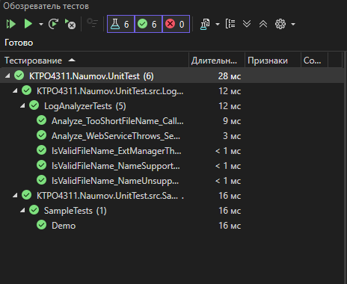

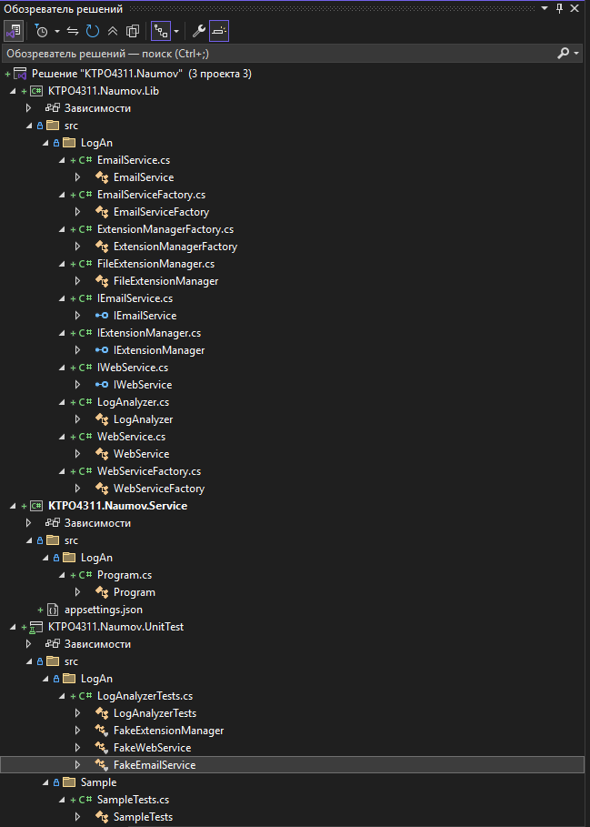

1. **Подключить в проект «.UnitTest» изолирующий каркас NSubstitute.**

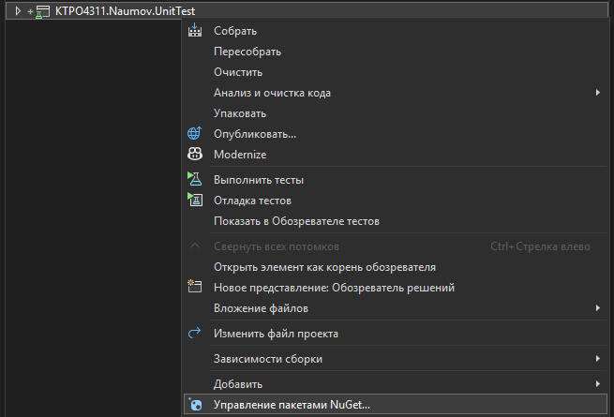

**ПКМ ПК**

**2**

**1 ПК**

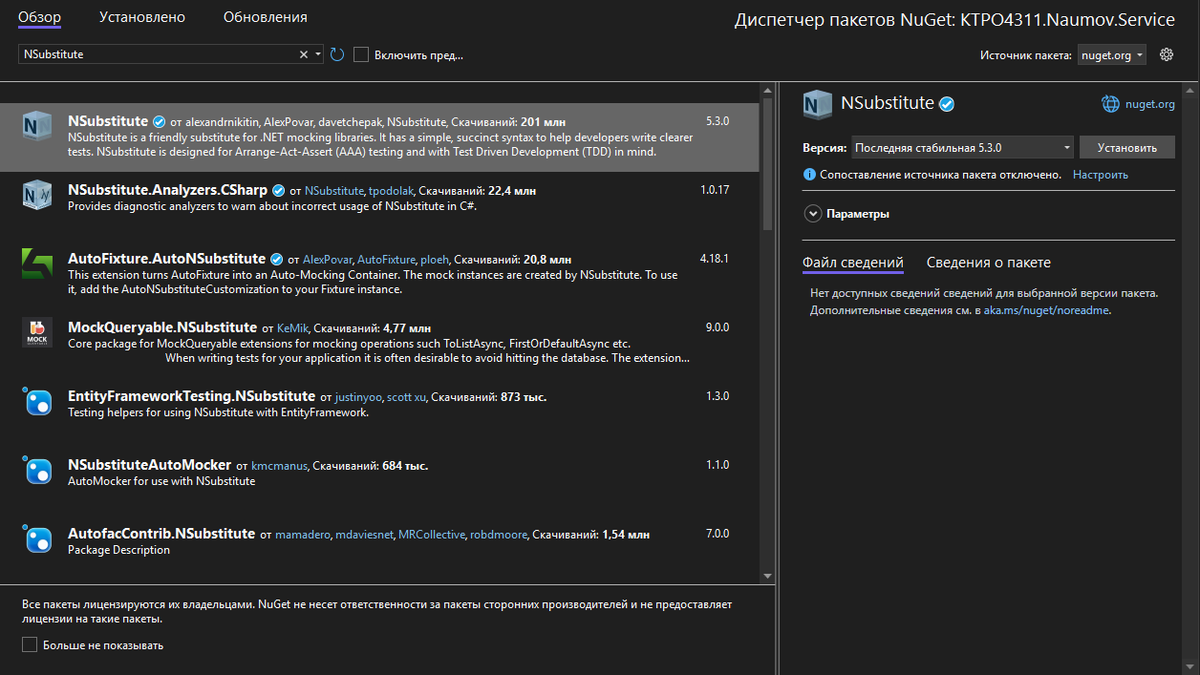

**3**



**5**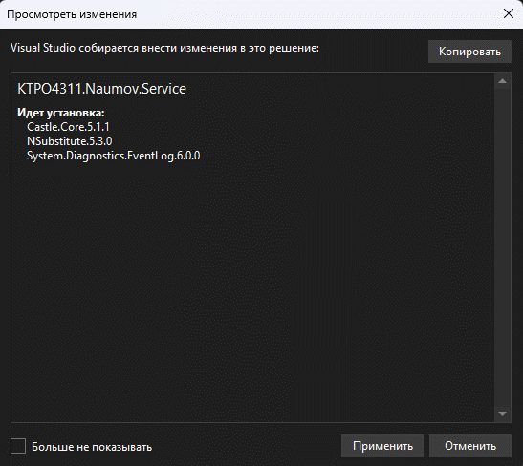





**4**



**6**





Получаем проект

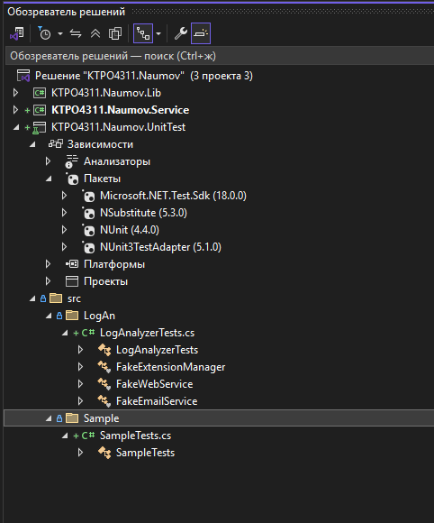

1. **Подделка значений, возвращаемых методом**
2. Создаём тестовый класс SampleNSubstituteTests
3. Создаём в новом классе метод Returns_ParticularArg_Works(). Метод проверяет, что поддельный объект IExtensionManager возвращает true при вызове IsValid("validfile.ext"), обеспечивая изоляцию кода и валидацию заданного поведения.

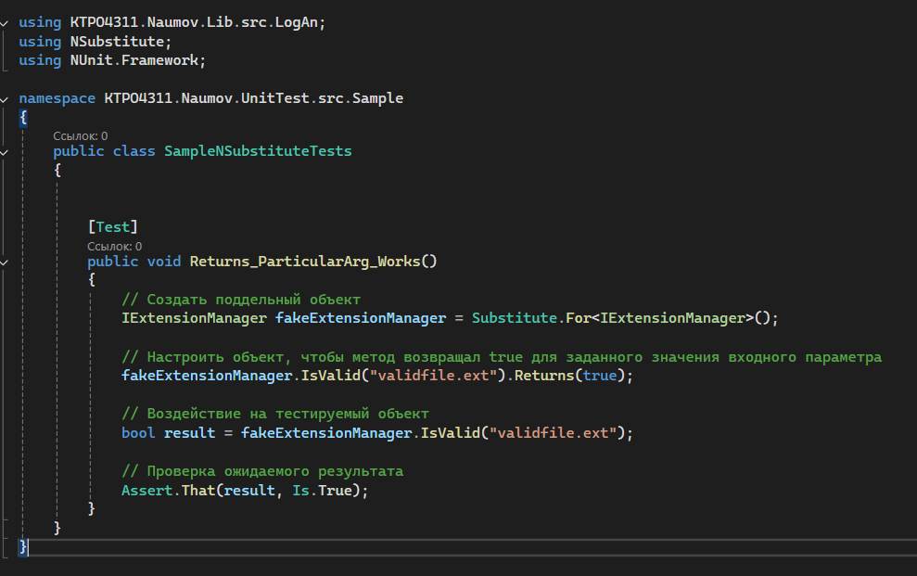

1. Создаём в новом классе метод Returns_ArgAny_Works(). Метод проверяет, что поддельный объект IExtensionManager возвращает true для IsValid независимо от аргумента, используя Arg.Any<string>(), и изолирует код для валидации поведения.

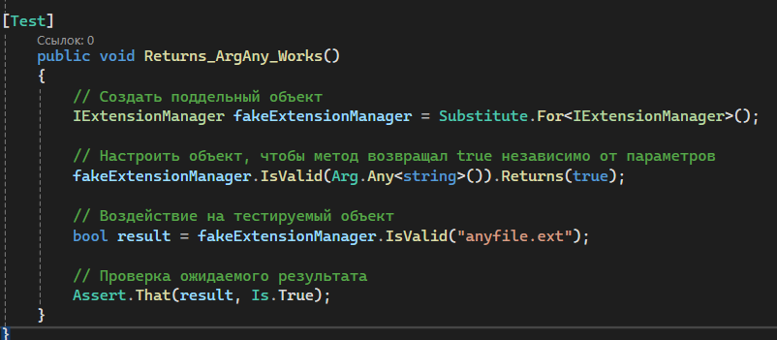

1. Выполним тесты.

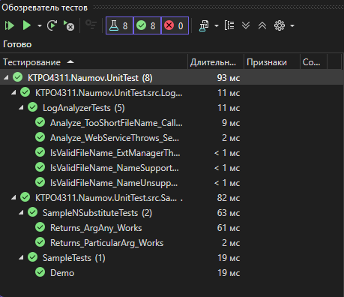

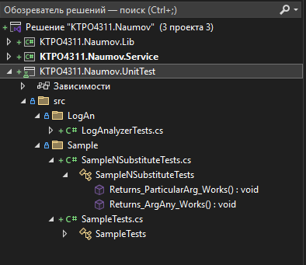

1. **Имитация вызова исключений.**
2. Добавим в класс метод Returns_ArgAny_Throws(), который проверяет, что поддельный объект IExtensionManager выбрасывает исключение Exception при вызове IsValid для любого аргумента, настроенного с помощью Arg.Any() и Do. Утверждение Assert.Throws подтверждает возникновение исключения.

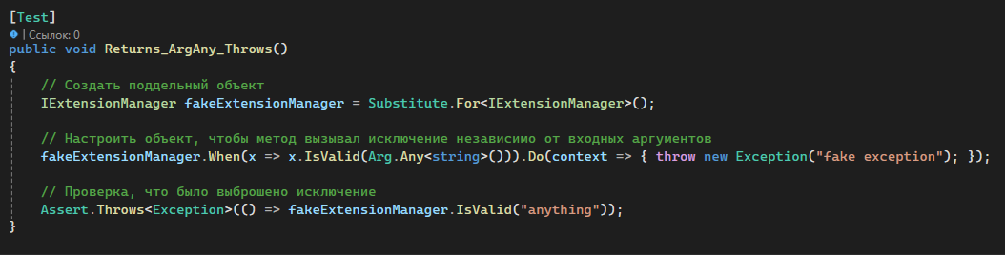

1. Выполним тесты

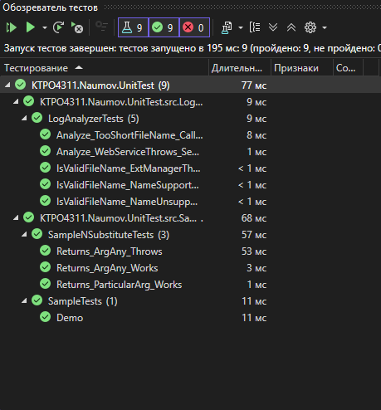

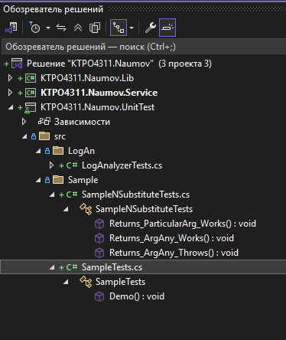

1. **Проверка вызова поддельного объекта.**
2. Добавим в класс метод Received_ParticularArg_Saves(), который проверяет, что поддельный объект IWebService, созданный с помощью NSubstitute, получил вызов метода LogError с конкретным аргументом "Поддельное сообщение". Утверждение Received() подтверждает выполнение вызова.

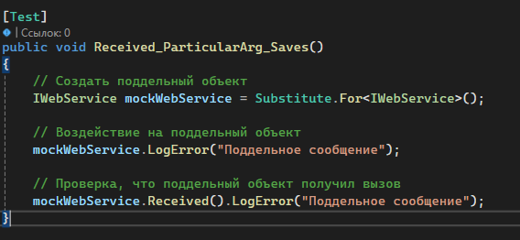

1. Выполним тесты.

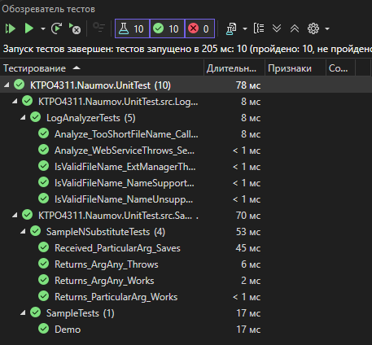

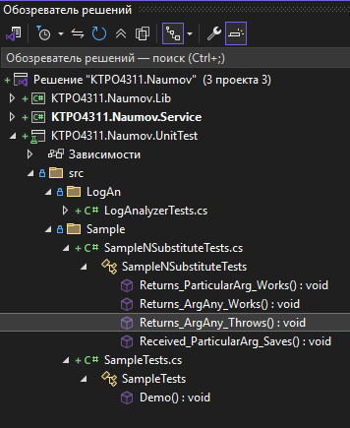

1. **Замена рукописной подделки динамической.**
2. Создаём в папке LogAn тестовый класс LogAnalyzerNSubstituteTests
3. В новом класс создаём тестовый метод IsValidFileName_NameSupportedExtension_ReturnsTrue()

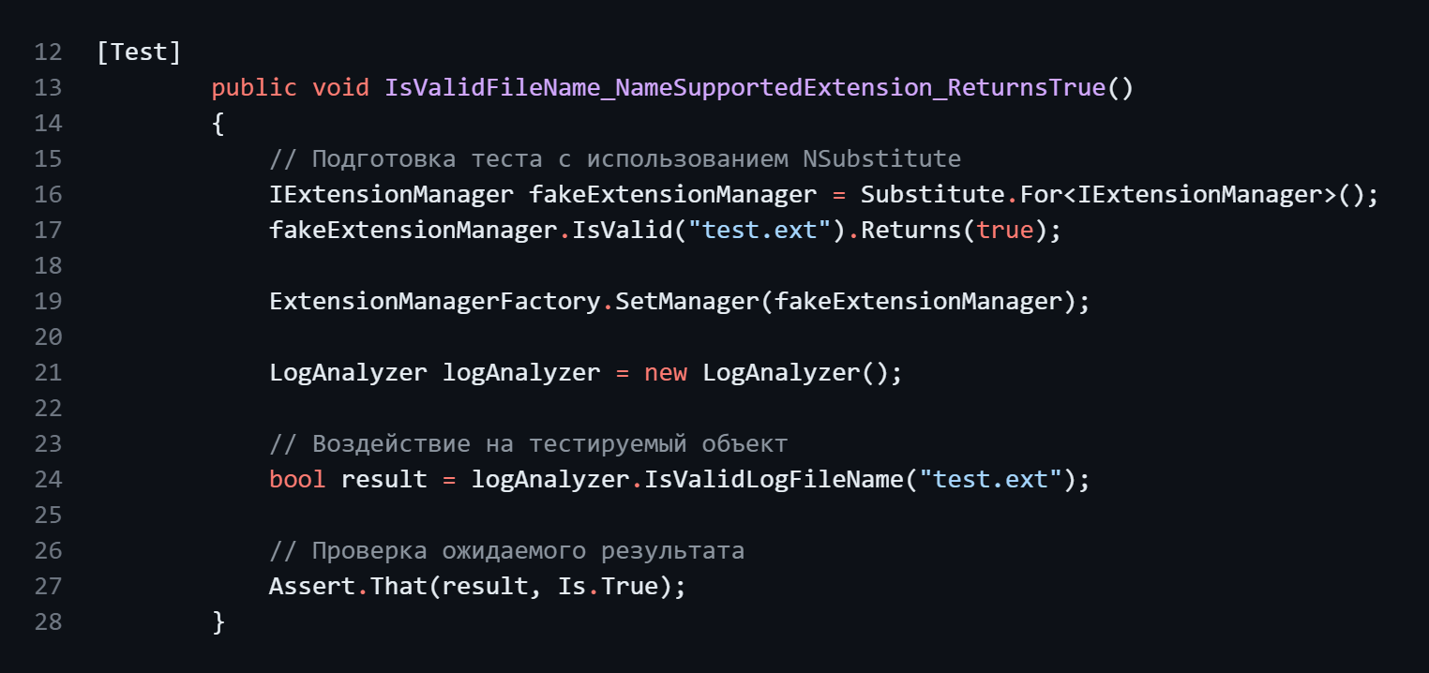

1. Создаём тестовый метод IsValidFileName_NoneSupportedExtension_ReturnsFalse()

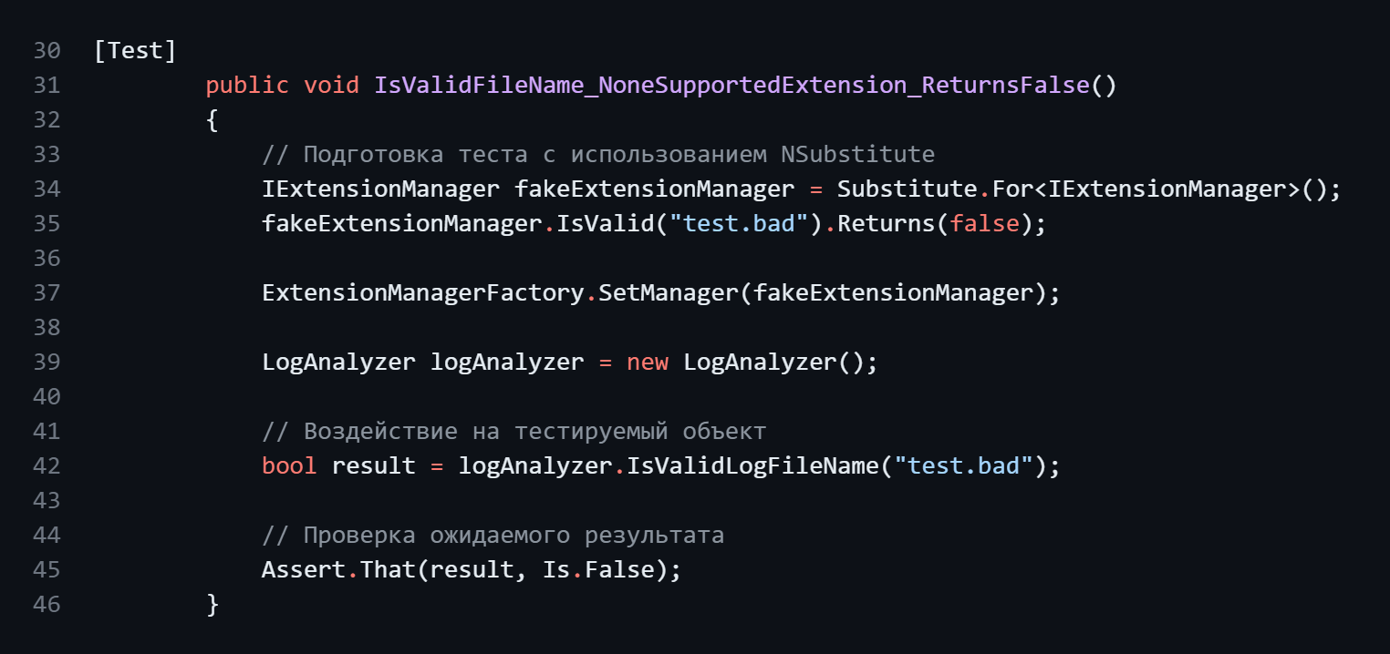

1. Создаём тестовый метод IsValidFileName_ExtManagerThrowsException_ReturnsFalse()

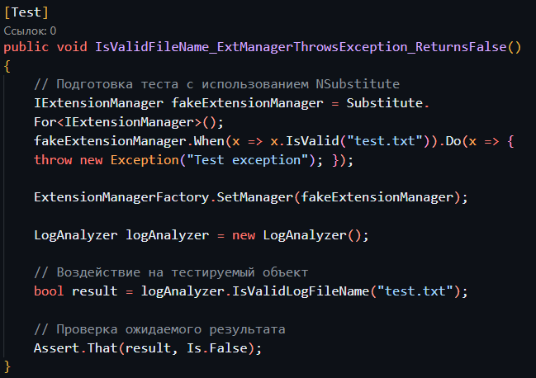

1. Выполним тесты

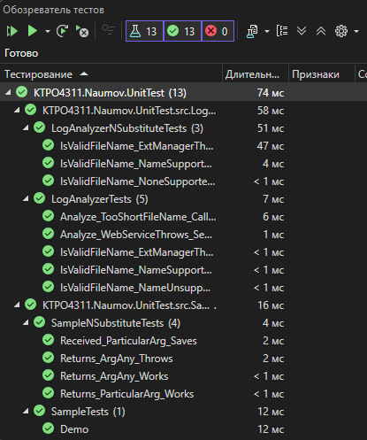

1. Проверим правильность последнего тестового метода. Внесём в тестируемый метод ошибку (дефект). Удалим блок try-catch.

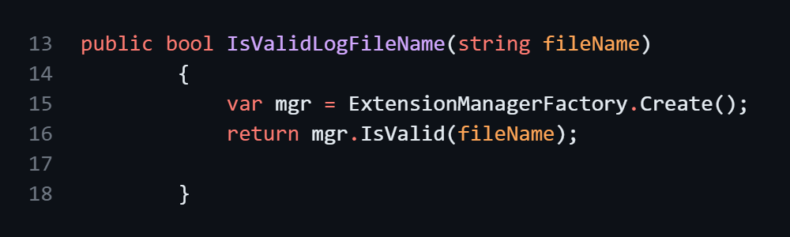

Выполним тесты

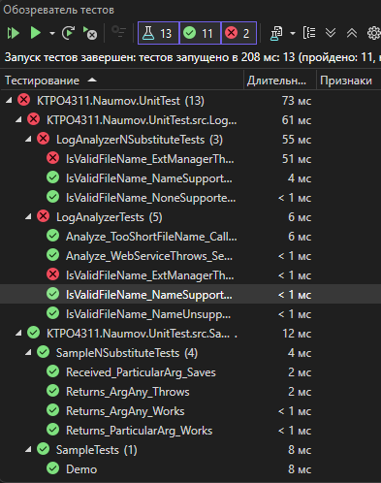

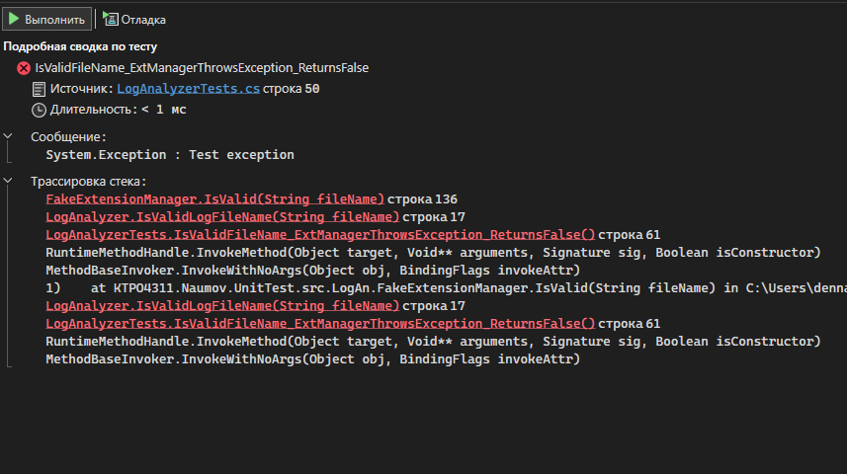

1. **Совместное использование заглушки и подставки.**
2. В классе LogAnalyzerNSubstituteTests реализуем тестовый метод Analyze_TooShortFileName_CallsWebService()

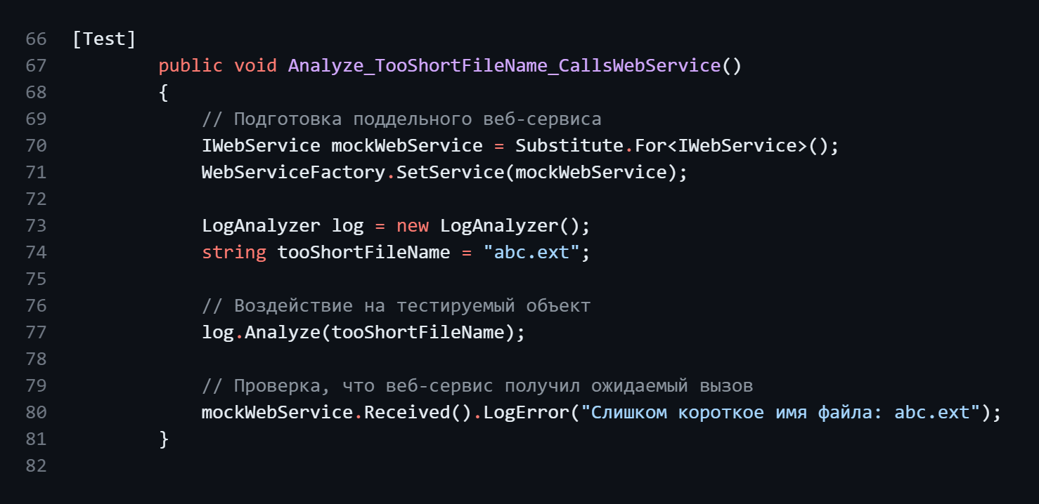

1. Здесь же создадим ещё один тестовый метод Analyze_WebServiceThrows_SendsEmail()

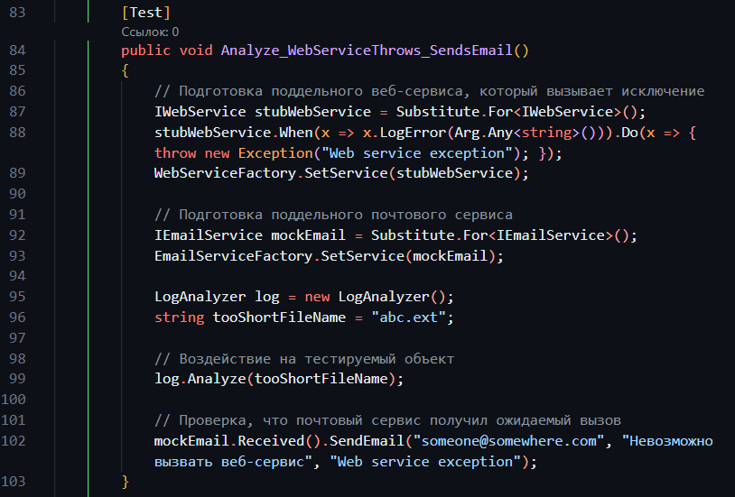

1. Выполним тесты

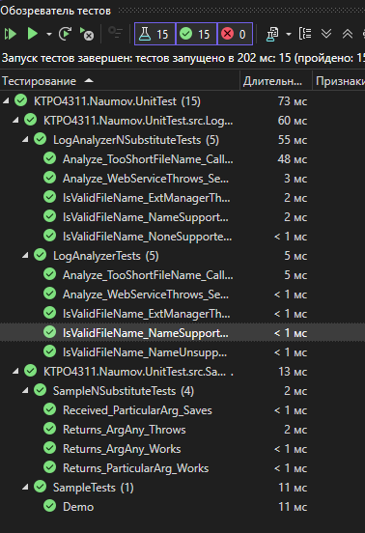

1. Проверим правильность последнего тестового метода. Внесём в тестируемый метод ошибку, которую должен обнаружить тест. В тестируемом методе поменяем местами значение параметров при вызове метода SendEmail.

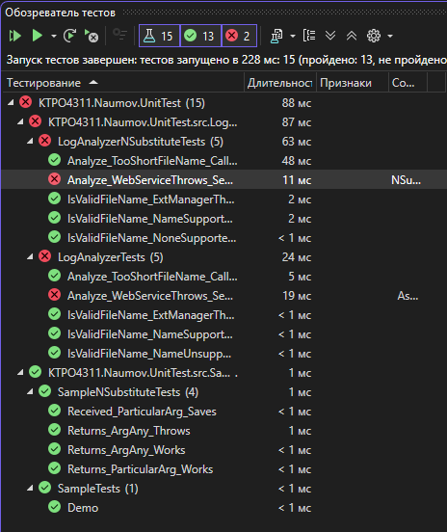

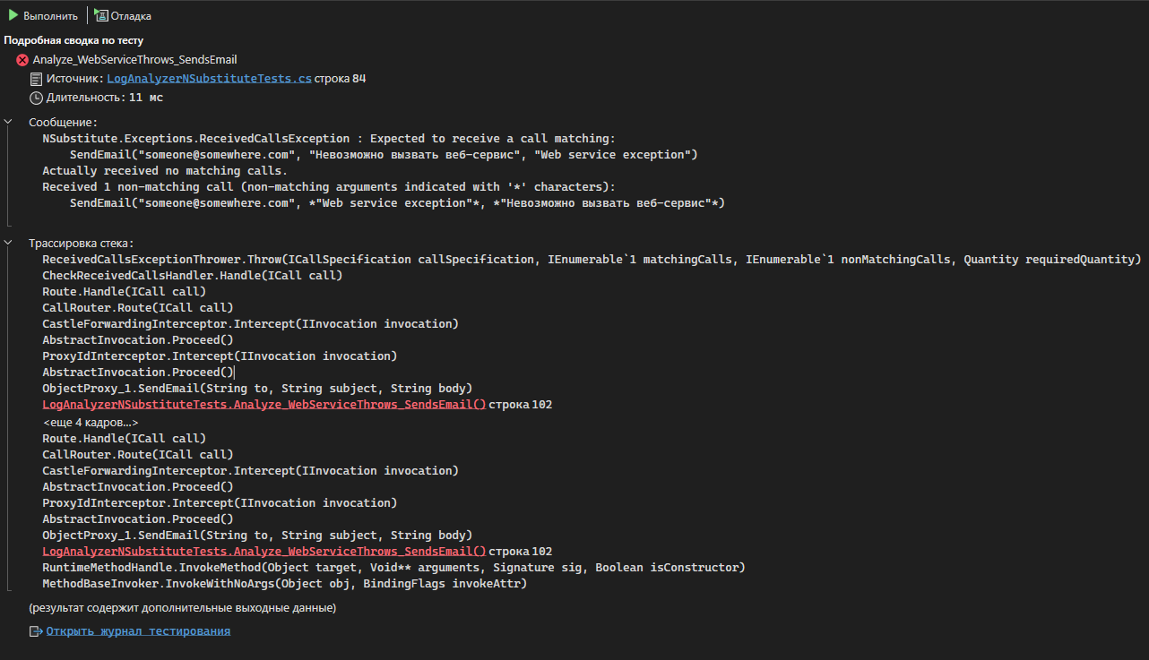

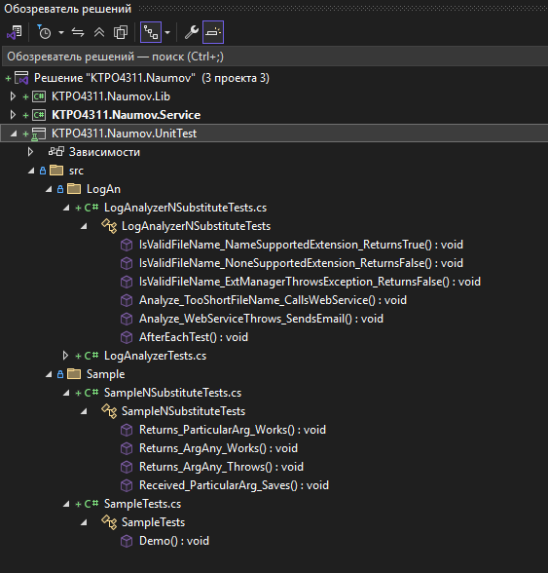

**Выводы**

В ходе лабораторной работы №4 были приобретены практические навыки использования изолирующих каркасов для создания объектов заглушек и подставных объектов при автономном тестировании модулей. Цель работы заключалась в изучении и применении тестового каркаса NUnit и изолирующего каркаса NSubstitute для создания динамических поддельных объектов.

Изолирующий каркас представляет собой набор программируемых API, благодаря которым создавать поддельные объекты становится гораздо проще, быстрее и лаконичнее, чем вручную. Динамический поддельный объект - это заглушка или подставка, создаваемая во время выполнения без необходимости кодировать реализацию вручную.

В результате работы был создан тестовый класс LogAnalyzerNSubstituteTests с использованием изолирующего каркаса NSubstitute, реализованы пять тестовых методов для проверки различных сценариев работы класса LogAnalyzer, включая обработку поддерживаемых и неподдерживаемых расширений файлов, обработку исключений, а также тестирование взаимодействия с веб-сервисом и электронной почтой. Все тесты успешно выполняются, что подтверждает правильность использования изолирующих каркасов для автономного тестирования модулей.